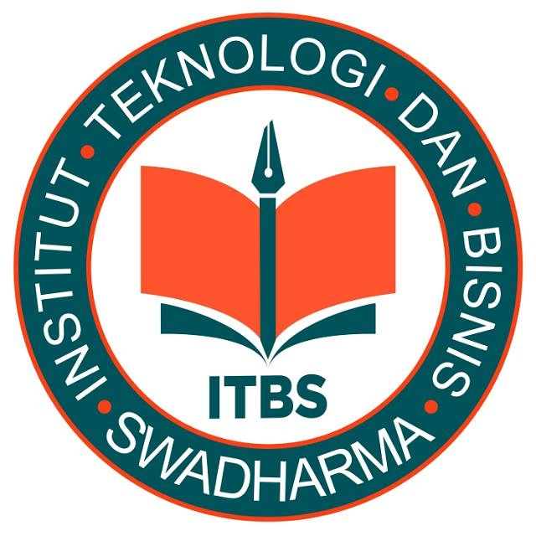 | INSTITUT TEKNOLOGI DAN BISNIS SWADHARMA  FAKULTAS TEKNOLOGI | NOMOR DOKUMEN
 | JL. MALAKA No. 3 JAKARTA BARAT
Telp. (021) 691-5209, (021) 691-5210 Fax. (021) 691-5212
JL. PONDOK CABE RAYA No. 36 TANGERANG SELATAN
Telp. (021) 749-2432, 74704880
 | Website : http//swadharma.ac.id

UJIAN AKHIR SEMESTER

SEMESTER GANJIL TA. 2021/2022

(KELAS KARYAWAN)

MATA KULIAH / SKS : ALJABAR LINEAR & MATEMATIKA 1 (2 SKS)
PROGRAM STUDI : SI, TI, & TE
KELAS : KB01
JENJANG PENDIDIKAN : STRATA SATU (S1)
HARI / TANGGAL : RABU, 02 FEBRUARI 2022
PUKUL : 13.00 – 14.30 WIB (24 JAM)
DOSEN : SEPTIANA NINGTYAS, S.KOM, M.KOM
SIFAT UJIAN : -

PETUNJUK UMUM
1. Jawaban dikumpulkan paling lambat 24 Jam dari jadwal mulai pelaksanaan ujian / sesuai informasi dari Dosen 2. Jawaban ditulis tangan kemudian dijadikan 1 file PDF
3. Format jawaban
NAMA : TANDA TANGAN MAHASISWA
NIM :
TANGGAL :
PROGRAM STUDI :
KELAS :
MATA KULIAH :
DOSEN :
4. Tulis LEMBAR 1 / 2 / 3 / dst di ujung kanan atas tiap lembar jawaban
5. Kirim lembar jawaban dengan format pdf

SOAL :
- Tentukan solusi dari persamaan Linier berikut menggunakan metode GAUS dan GAUS JORDAN(beserta rumusnya):
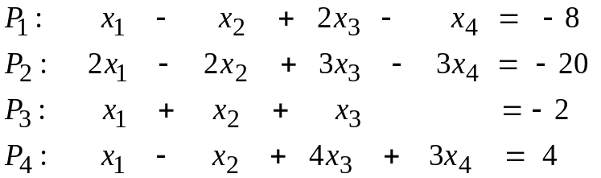

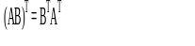
- Tentukan nilai
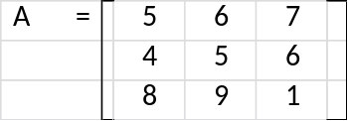
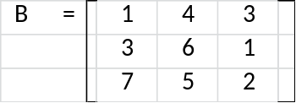

SELAMAT MENGERJAKAN
Menjunjung Tinggi Kejujuran Akademis dengan Tidak Mencontek

